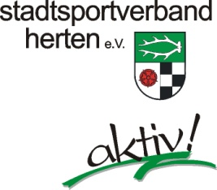
Anmeldung zum Nordic-Walking-Meeting in Kooperation mit der
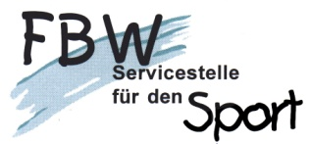
am Sonntag, 09.06.2013

Start: FBW, Kuhstraße 49, 45701 Herten
Uhrzeit: 14.00 Uhr
Ausrichter: Stadtsportverband Herten e. V.

Die Startgebühr wird für alle Teilnehmer von den Hertener Stadtwerken übernommen!

Alle Teilnehmer erhalten zum Andenken an Ihre Teilnahme ein praktisches
Funktionsshirt in Ihrer Größe!!

Das Meeting findet bei jedem Wetter statt.

Bitte leserlich (möglichst in Druckbuchstaben) ausfüllen.

Name, Vorname:

Anschrift (Ort, Straße):

Telefonnummer (für evtl. Rückfragen):

Größe gewünschtes Funktionsshirt:

S M L XL XXL XXXL

Bitte haben Sie Verständnis dafür, dass die bestellte Shirt-Größe verbindlich ist.
Ein Umtausch am Veranstaltungstag ist aus organisatorischen Gründen leider nicht möglich.

